AXN ESTRENA LA QUINTA TEMPORADA DE
EL ARTE DEL CRIMEN
El lunes 16 de octubre después del cine de prime time.
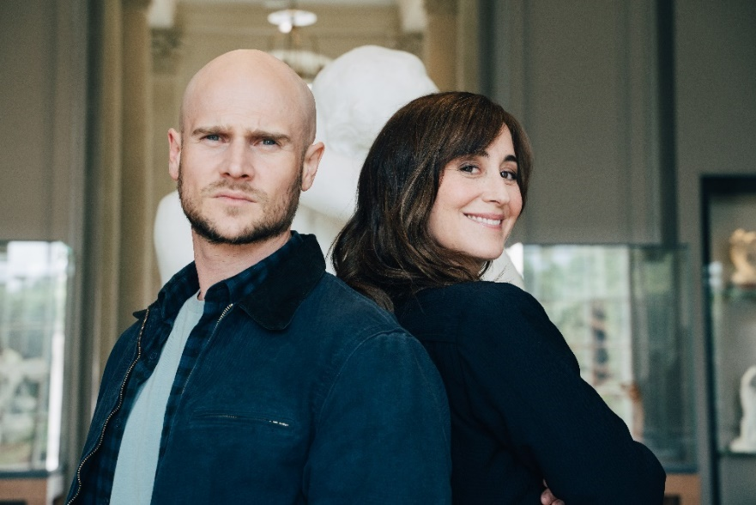
Madrid, 11 de octubre de 2023. El próximo lunes 16 de octubre AXN estrena la quinta temporada de la exitosa producción francesa El arte del crimen.
En el inicio de esta quinta temporada, Antoine y Florence deben resolver el asesinato de un adinerado coleccionista obsesionado con Camille Claudel.
Despedido de la División Criminal de la Policía por desobediencia, Antoine Verlay, policía impulsivo e intransigente, es adscrito a la OCBC (Oficina Central de Lucha contra el Tráfico de Bienes Culturales) gracias a la influencia de Pardo, su amigo y ahora jefe. Verlay es un gran policía, pero sin conocimientos de arte, por lo que investiga junto a su colaboradora Florence Chassagne (Eléonore Bernheim), una famosa historiadora experta en la materia y con mucha imaginación.
Como en todos los demás casos de El arte del crimen, la clave para entender los crímenes está en las obras de arte. Los casos llevarán a Antoine y Florence por el espectacular paisaje cultural de París: por supuesto el Museo del Louvre, pero también el Museo de Orsay, la explanada del Hôtel d'Orsay, el parque Buttes Chaumont, la plaza Vendôme y muchos otros lugares emblemáticos.

Sony Pictures Television Networks Iberia
Mercedes San José / Carmen Búa
mercedes_sanjose@spe.sony.com // carmen_bua@spe.sony.com

AXN está disponible en Movistar +, Vodafone, Orange Tv, R, Telecable, Euskaltel y Agile TV.

